Revista Presei
02 aprilie 2015

Pagina | Publicaţie | Titlu
2 | CANCAN | Premiera in Romania! A aparut primul magazin destinat exclusiv asistatilor sociali!
5 | Antidotul angry news | Premiera in Romania! A aparut primul magazin destinat exclusiv asistatilor sociali!
7 | Puterea | Programul “Școala altfel: să știi mai multe, să fii mai bun!”, susţinut de mii de voluntari
11 | Puterea | Mortalitatea infantilă, cea mai mare din Europa. Salvaţii Copiii donează incubatoare pentru maternităţi
13 | Puterea | 11 persoane, reţinute în dosarul privind indemnizaţii pentru creşterea copilului obţinute pe baza unor documente false

CANCAN

http://www.cancan.ro/multimedia/video/exclusiv/premiera-in-romania-a-aparut-primul-magazin-destinat-exclusiv-asistatilor-sociali.html

Premiera in Romania! A aparut primul magazin destinat exclusiv asistatilor sociali!
Printre cei care s-au implicat in ajutorarea persoanelor cu probleme sociale se numara si “consumatorul de suflete”, Codin Maticiuc. De ceva vreme, el s-a implicat activ in proiecte sociale, iar acum a ajuns la magazinul SocialXchange.
Sectorul 6 din Capitala, prin Directia Generale de Asistenta Sociala si Protecția Copilului Sector 6, a deschis primul magazin destinat exclusiv persoanelor asistate social. Singura diferenta fata de un supermarket obisnuit este ca aici nu ai nevoie de bani, ci de puncte, pe care le castigi muncind. Printre primii care au donat produse aici se numara si “consumatorul de suflete”, Codin Maticiuc.
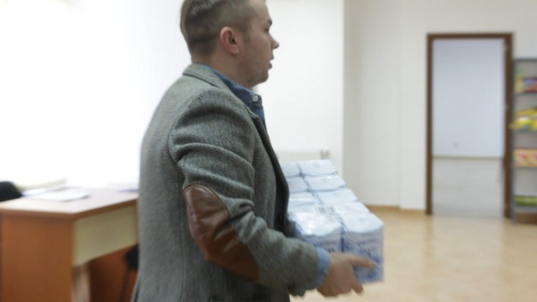
Codin Maticiuc a donat mai multe baxuri de ulei si zahar
“Este primul magazin pentru asistatii sociali din Romania”
Nici nu e deschis de o luna ca peste 20 de asistati sociali au venit aici sa munceasca. Spre exemplu pentru o ora de calcat haine se primesc opt puncte, pentru curatat zapada 10, iar la sapat inca 10.
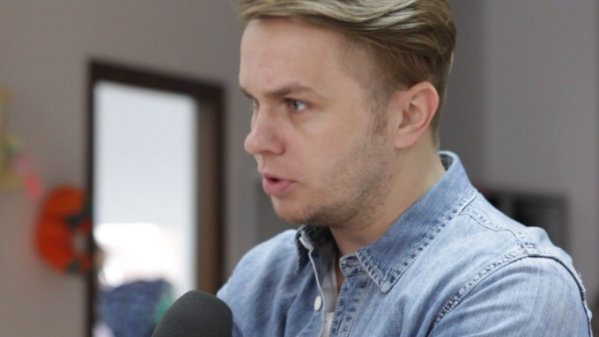
De ceva vreme Codin este tot mai implicat in proiecte sociale
“Este un program dezvoltat de Directia Generala de Asistenta Sociala si Protecția Copilului Sector 6 in care m-am implicat. Este primul magazin pentru asistatii sociali din Romania, in care sistemul e simplu: vii si donezi orice nu ai trebuita si nu iti foloseste, (produse neperisabile) electrocasnice, etc., iar asistatii sociali vin aici si pe puncte achizitioneaza aceste produse. Directia pentru Protectia Copilului le gaseste slujbe, cei care lucreaza aici castiga puncte, muncind, spre exemplu ies in la curtat parcuri, vopsit copaci, etc., iar cu punctele obtinute cumpara produsele”, ne-a spus Codin Maticiuc.
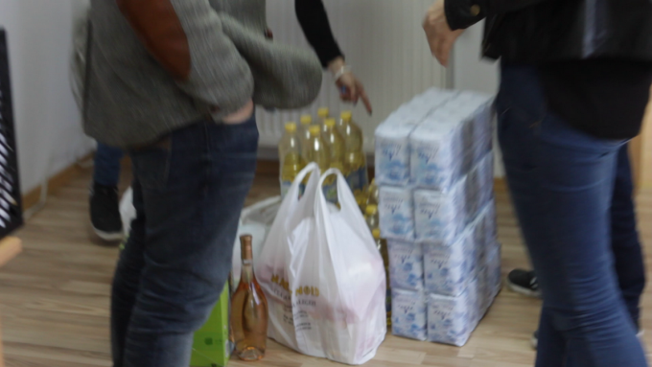
Asistatii sociali vor putea cumpara produsele cu puncte
Scriitorul ne-a spus ca va veni aici ori decate ori va avea ocazia, pentru a aduce diferite produse. “O sa vin cat de des am sa pot, o sa aducem si lucruri care sunt inca in functiune sau o sa cumparam, cum a fost cazul acum , am luat niste ulei si zahar si am adus. Trebuie promovata aceasta idee”, a mai explicat Codin.
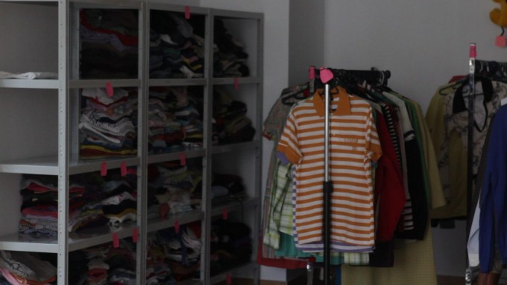
Magazinul social este primul de acest gen din Romania
Cum functioneaza magazinul social
Fara un loc de munca si cu doi copii de varsta scolara acasa, care cer de mancare, tanti Lenuta a batut la portile noului magazin social din sectorul 6. Timp de patru ore a calcat haine, a sters geamurile si a maturat in interior. Totul pentru 30 de puncte, noi-noute, care s-au transformat pe loc in produse: doi litri de ulei, trei conserve de carne, doua kg de faina, 10 napolitane.

Antidotul angry news

http://platforma2.mediatrust.ro/przegladarka_internetu.php?kw=02d4010e4a05dec302d4023580ba2b67&ku=ecba380f72826593ca66

Premiera in Romania! A aparut primul magazin destinat exclusiv asistatilor sociali!
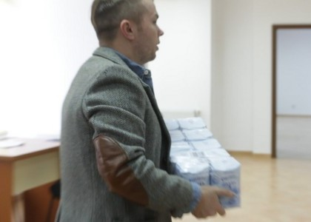
Printre cei care s-au implicat in ajutorarea persoanelor cu probleme sociale se numara si "consumatorul de suflete", Codin Maticiuc. De ceva vreme, el s-a implicat activ in proiecte sociale, iar acum a ajuns la magazinul SocialXchange.
Printre cei care s-au implicat in ajutorarea persoanelor cu probleme sociale se numara si "consumatorul de suflete", Codin Maticiuc. De ceva vreme, el s-a implicat activ in proiecte sociale, iar acum a ajuns la magazinul SocialXchange.
Sectorul 6 din Capitala, prin Directia Generale de Asistenta Sociala si Protecţia Copilului Sector 6, a deschis primul magazin destinat exclusiv persoanelor asistate social. Singura diferenta fata de un supermarket obisnuit este ca aici nu ai nevoie de bani, ci de puncte, pe care le castigi muncind. Printre primii care au donat produse aici se numara si "consumatorul de suflete", Codin Maticiuc.
"Este primul magazin pentru asistatii sociali din Romania"
Nici nu e deschis de o luna ca peste 20 de asistati sociali au venit aici sa munceasca. Spre exemplu pentru o ora de calcat haine se primesc opt puncte, pentru curatat zapada 10, iar la sapat inca 10.
"Este un program dezvoltat de Directia Generala de Asistenta Sociala si Protecţia Copilului Sector 6 in care m-am implicat. Este primul magazin pentru asistatii sociali din Romania, in care sistemul e simplu: vii si donezi orice nu ai trebuita si nu iti foloseste, (produse neperisabile) electrocasnice, etc., iar asistatii sociali vin aici si pe puncte achizitioneaza aceste produse. Directia pentru Protectia Copilului le gaseste slujbe, cei care lucreaza aici castiga puncte, muncind, spre exemplu ies in la curtat parcuri, vopsit copaci, etc., iar cu punctele obtinute cumpara produsele", ne-a spus Codin Maticiuc.
Scriitorul ne-a spus ca va veni aici ori decate ori va avea ocazia, pentru a aduce diferite produse. "O sa vin cat de des am sa pot, o sa aducem si lucruri care sunt inca in functiune sau o sa cumparam, cum a fost cazul acum , am luat niste ulei si zahar si am adus. Trebuie promovata aceasta idee", a mai explicat Codin.
Cum functioneaza magazinul social
Fara un loc de munca si cu doi copii de varsta scolara acasa, care cer de mancare, tanti Lenuta a batut la portile noului magazin social din sectorul 6. Timp de patru ore a calcat haine, a sters geamurile si a maturat in interior. Totul pentru 30 de puncte, noi-noute, care s-au transformat pe loc in produse: doi litri de ulei, trei conserve de carne, doua kg de faina, 10 napolitane.

PUTEREA

http://www.puterea.ro/social/programul-scoala-altfel-sa-stii-mai-multe-sa-fii-mai-bun-sustinut-de-mii-de-voluntari-111305.html

Programul “Școala altfel: să știi mai multe, să fii mai bun!”, susţinut de mii de voluntari

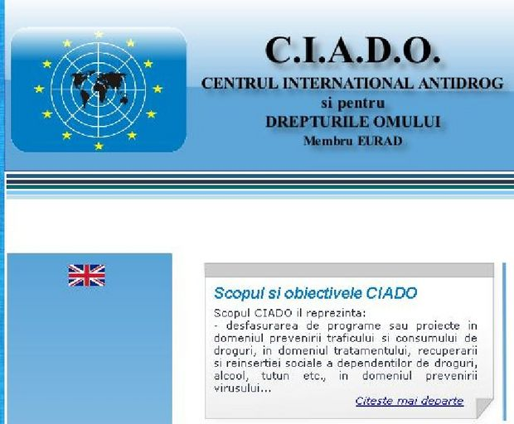
CIADO România, Asociația Culturală de Teatru, Muzică și Film “Dracula” și Inspectoratul Școlar al Municipiului București au onoarea să invite bucureștenii la deschiderea oficială a Programului “Școala altfel: să știi mai multe, să fii mai bun!” Evenimentul va fi un adevărat maraton la care vor participa 600 de elevi din cadrul Cluburilor Copiilor, care vor susține programe artistice și peste 7000 de voluntari CIADO, părinți, elevi și studenți. Acțiunea este cea mai amplă din ultimii 10 ani și se desfășoară sub patronajul CIADO, în cadrul programului “Artă Contra Drog”. Evenimentul va avea loc pe 5 aprilie, în Duminica Floriilor, începând cu ora 16.30, în Parcul Tineretului, intrarea Șincai.
Prin acest eveniment urmărim să arătăm tinerilor că există o mare preocupare față de viitorul lor, că societatea civilă și autoritățile pun accent pe activitatea lor extrașcolară. Tradiția CIADO de a invita tinerii la spectacole susținute de artiști români sau internaționali va fi schimbată cu această ocazie. De această dată, spectacolul va fi susținut de tineri, iar personalitățile lumii artistice, academice, culturale, diplomatice, politice și ale administrației publice centrale și locale vor fi spectatori. Este important ca tinerii să fie apreciați si respectați pentru munca lor. Beneficiind de participarea părinților și a bunicilor elevilor, evenimentul care va avea loc în Duminica Floriilor, va deveni o sărbătoare a întregii comunități bucureștene și un exemplu de urmat pentru tinerii din întreaga Românie.
În speranța că veți accepta invitația noastră, vă mulțumim și vă asigurăm de întreaga noastră considerație.
CIADO România
Deschiderea oficiala:
Acad. Constantin Balaceanu Stolnici – presedintele CIADO Romania
Primar General – dr. Sorin Oprescu
Inspector Scolar General – Florian Ionel Lixandru
Invitati:
Presedintele Romaniei – domnul Klaus Iohannis
Prim-ministrul – domnul Victor Ponta
Ministrul Afacerilor Interne – domnul Gabriel Oprea
Ministrul Educatiei si Cercetarii Stiintifice – domnul Sorin Campeanu
Ministrul Tineretului si Sportului – doamna Gabriela Szabo
Prefectul Municipiului Bucuresti – domnul Paul Nicolae Petrovan
Ambasadori
Desfasurator:
16:30 – 17:00 Program sector 1
17:00 – 18:10 Program sector 2 si sector 3
18:10 – 18:40 Program sector 4
18:40 – 19:10 Program sector 5
19:10 – 19:40 Program sector 6
19:40 – 20:00 Program Palatul Copiilor
20:00 – 20:30 Invitati CIADO: Pitt Leffer si Ciro de Luca
20.30 – lansare lampioane
Tipul momentului artistic/ coordonator/ durata
Sector 1
Muzica folk - prof. Florin Irimia, 4 min.
Amsamblu aerobic – prof. Clara Stoian, 2 min.
Gimnastica ritmica fara obiecte – prof.Steliana Stefan, 2 min.
Dans gimnic – prof.Clara Stoian, 3 min.
Muzica Usoara – prof. Florin Irimia, 4 min.
Gimnastica aerobica – prof. Clara Stoian, 2 min
Sector 2 si sector 3
Orange Play – prof. Cristina Livezeanu, 3:00
Ritm – etno- prof. Alexandra Borcea, 3:10 min
Floris –prof . Otopeanu Agripina, 1:30
Top Dance – vals - prof. Bocan Irene, 3:00
Stelute – merengue- prof. PetricaDoinita, 3:00
Ritm junior – munky - prof Alexandra Borcea, 3:03
Amadeus – sing – sing - prof. Tatiana Butacu, 4:00 min
Orange Play – prof. Cristina Livezeanu, 3:30
Ritm junior – Vida loca - prof. CristinaTomescu, 2:18
Ritm Dance – Salute - prof. Alexandra Borcea, 3:30
Stelute – etno - prof. Petrica Doinita, 3:00
Amadeus – disco- prof. Tatiana Butacu, 3:30
Top dance – latino - prof. Bocan Irene, 2:00
Floris – Ciuleandra - prof. Otopeanu Agripina, 4:00
Sector 4
Open Dance – prof. Camelia Dinu, 3:00
Grup “ The Dolls”- prof. Gheorghita Dinu, 3:00
Afro Dance – prof.Camelia Dance, 3:00
Dans Sincron – prof. Camelia Dinu, 3:00
Etno Stilizat – prof. Camelia Dinu
Sector 5
1. Formatia Fantezia – prof. Mirela Daday, 4:00 min
2. Formatia Andante – prof. Mihai Sirlincan, 3:00 min
3. Formatia “Atitude” – prof. Cornelia Lazar, 3:00 min
4. Formatia “Ritmic Junior” – prof. Ivan Mariana, 3:00 min
5. Stoica Bianca – prof. Costin Robert, 3:00 min
Sector 6
Formatia de dans modern “Magic” – prof. Boro Elena
Dans popular – 3:15 min
Dans Hip Hop – 3:20 min
Grupul vocal “ Miracol”- prof. Cicone Gabriela Viorca
Colaj satiric – 3:00 min
“Cifre”- 2:55 min
3. Ansamblu “ Euritmic” - prof. Popescu Adela Rodica
- Majorete cu pom-pom - 2:55 min
- Dance Country cu acesorii - 3:00 min
Palatul Copiilor
1. Amsamblul folcloric “Românașul” – prof. Valentina Zarioiu – 5:00 min
2. Amsamblul “Adagio” – prof. Oana Parvu – 10:00 min

PUTEREA

http://www.puterea.ro/social/mortalitatea-infantila-cea-mai-mare-din-europa-salvatii-copiii-doneaza-incubatoare-pentru-maternitati-111359.html

Mortalitatea infantilă, cea mai mare din Europa. Salvaţii Copiii donează incubatoare pentru maternităţi
V.G. | 2015-04-01 16:34
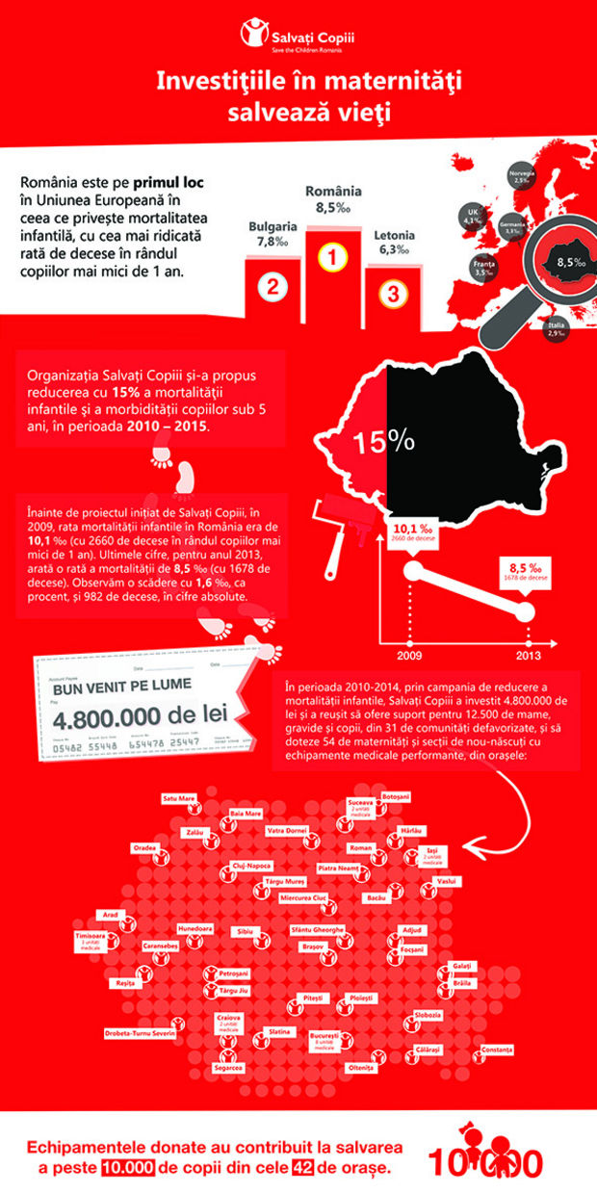
România se menţine pe primul loc în topul ţărilor cu cea mai mare rată a mortalităţii infantile din Uniunea Europeană, cu o rată de 8,5 la o mie de nou-născuţi vii, cu aproape 5 procente mai mare faţă de media europeană de 3,8‰. O treime dintre aceste decese ar putea fi prevenite prin dezvoltarea de programe pentru mame şi copii şi prin dotarea maternităţilor şi secţiilor de nou-născuţi cu echipamente medicale performante.
Salvaţi Copiii România, cu sprijinul partenerului Libris.ro, anunţă o nouă donaţie către secţia de neonatologie a Spitalului Clinic Filantropia, constând într-un incubator Giraffe Omnibed 1, cu funcţii de reglare a oxigenului şi a umidităţii cu cântar încorporat. Spitalul Clinic Filantropia este cea mai veche clinică de obstetrică şi ginecologie din România, înfiinţată în anul 1813. În anul 2014, aici s-au înregistrat 3.500 de naşteri, dintre care 375 au fost naşteri premature.
În cadrul programului pentru reducerea mortalităţii infantile, derulat începând cu anul 2010, Salvaţi Copiii şi-a asumat susţinerea eforturilor medicilor neonatologi, prin dotarea a 54 de maternităţi din 33 de judeţe cu echipamente medicale performante în valoare de peste 4,8 milioane de lei. Aceste unităţi medicale au primit incubatoare, mese de resuscitare, aparate de ventilaţie sau alte echipamente performante necesare salvării vieţilor bebeluşilor născuţi prematur. De asemenea, 100 de medici specialişti au participat la cursuri de pregătire pentru o mai bună detecţie a sarcinilor cu risc şi a malformaţiilor congenitale corectabile. Prin programul de suport în mediul rural, Organizaţia a oferit în mod gratuit sprijin pentru 12.600 de gravide, mame şi copiii acestora, în 31 de comunităţi defavorizate.

PUTEREA
http://www.puterea.ro/eveniment/11-persoane-retinute-in-dosarul-privind-indemnizatii-pentru-cresterea-copilului-obtinute-pe-baza-unor-documente-false-111349.html

11 persoane, reţinute în dosarul privind indemnizaţii pentru creşterea copilului obţinute pe baza unor documente false
M.P. | 2015-04-01 13:36
Share on email E-mail Share on twitter Twitter Share on favorites Favorites Print
Un număr de 11 persoane au fost reţinute, iar alte 20 sunt cercetate în libertate, într-un dosar în care sunt suspectate că în baza unor documente false au obţinut indemnizaţii pentru creşterea copilului în valoare de 1,1 milione de lei.
Oficiali din Poliţia Capitalei au precizat că cele 11 persoane reţinute - cinci femei şi şase bărbaţi - urmează să fie duse miercuri la Judecătoria Sectorului 1, cu propunere de arestare preventivă, celelalte 20 de persoane fiind cercetate în continuare în libertate, pentru înşelăciune.
Poliţiştii au desfăşurat, marţi, 21 de percheziţii în Bucureşti şi Galaţi şi au pus în aplicare 68 de mandate de aducere, într-un dosar în care mai multe persoane sunt suspectate că au încasat ilegal indemnizaţii pentru creşterea copilului, în valoare de 1,1 milioane de lei, după ce au prezentat la Agenţia pentru Plăţi şi Inspecţie Socială adeverinţe false emise de trei firme ”fantomă”. Din cele 68 de persoane audiate, 31 au calitatea de suspecţi, restul fiind audiate ca martori.
Anchetatorii susţin că suspecţii, care nu au locuri de muncă, foloseau adeverinţe de venit falsificate, pe care le prezentau apoi Agenţiei pentru Plăţi şi Inspecţie Socială, pentru a obţine indemnizaţia de creştere a copilului.
Suspecţii apelau în acest sens la persoane care aveau trei societăţi de tip "fantomă", cu obiect de activitate pază şi consultanţă, şi care îi angajau în mod fictiv în funcţii de manageri, cu salarii de aproximativ 4.000 de lei. Cu adeverinţele de salarii se prezentau apoi la Agenţia pentru Plăţi şi Inspecţie Socială şi încasau lunar 80% din aceste sume, cu titlul de indemnizaţie pentru creşterea copilului, în total obţinând aproximativ 1,1 milioane lei.
Agenţia pentru Plăţi şi Inspecţie Socială a Municipiului Bucureşti (APISMB) a anunţat, marţi, că a sesizat DIICOT şi Poliţia Capitalei cu privire la faptul că 34 de persoane încasează în mod ilegal indemnizaţia pentru creşterea copilului.
"În urma unei sesizări primite de către Agenţia pentru Plăţi şi Inspecţie Socială a Municipiului Bucureşti (APISMB) din partea Agenţiei Judeţeană pentru Plăţi şi Inspecţie Socială Braşov, cu privire la o posibilă tentativă de fraudă, s-a procedat la încrucişări de baze de date ale Agenţiei pentru Plăţi şi Inspecţie Socială a Municipiului Bucureşti referitoare la beneficiarii de indemnizaţie lunară pentru creşterea copilului/stimulent de inserţie, cu bazele de data relevante ale altor instituţii publice (CNPP, Inspecţia Muncii)", se precizează într-un comunicat de presă al APISMB.

